目录
前言 1
Siemens ID方式登录 1
传统方式登录 3
新用户注册 8
账号管理 9
注册新用户 9
用户换绑 10

前言
Siemens ID 是西门子公司为其客户和合作伙伴提供的一个数字身份识别系统。通过 Siemens ID，用户可以安全地访问西门子的各种在线服务、平台和应用程序。不仅简化了登录过程，还增强了账户的安全性，确保只有授权用户才能访问敏感信息或执行特定操作。

RWG平台目前仅支持使用 Siemens ID 方式登录。平台上已有的老账户，需要迁移到 Siemens ID 方式，步骤见传统方式登录。RWG 平台上创建新用户，也需要新用户注册 Siemens ID，步骤见新用户注册。用户管理员，完成注册新用户，以及用户解绑等工作，见账号管理。

Siemens ID方式登录
已有RWG平台账号，并已完成Siemens ID 绑定的用户使用 “Siemens ID 方式登录”。步骤如下，

步骤1）点击 “Siemens ID 登录” 按钮。自动跳转到 Siemens ID 的登录页面。
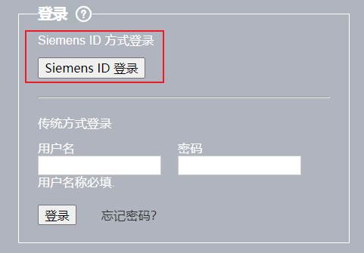

步骤2）输入Siemens ID 的邮件地址，点击继续。（如果是Siemens员工，也可以使用AAD方式登录）。
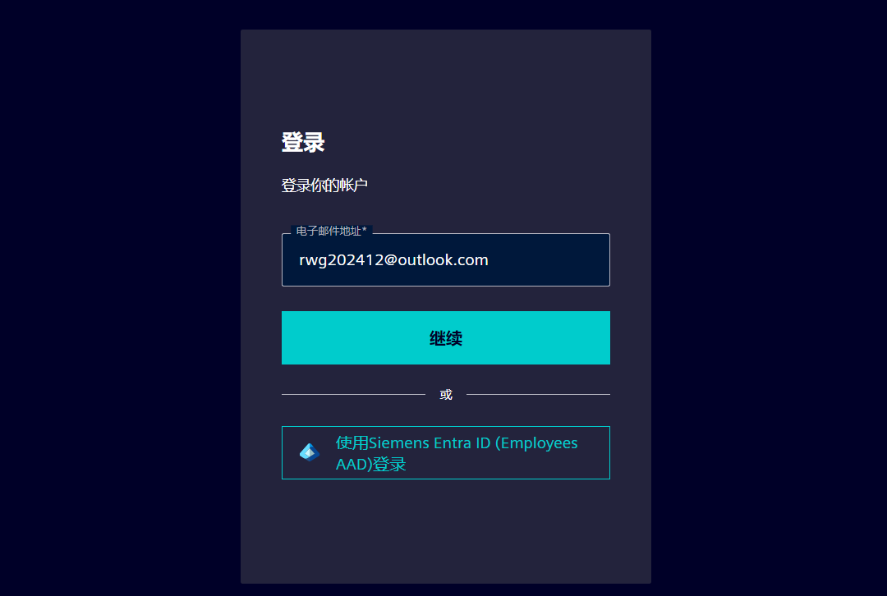

步骤3）输入 Siemens ID 的密码，点击登录
如忘记密码，点击 “忘记密码” 进入密码找回流程。

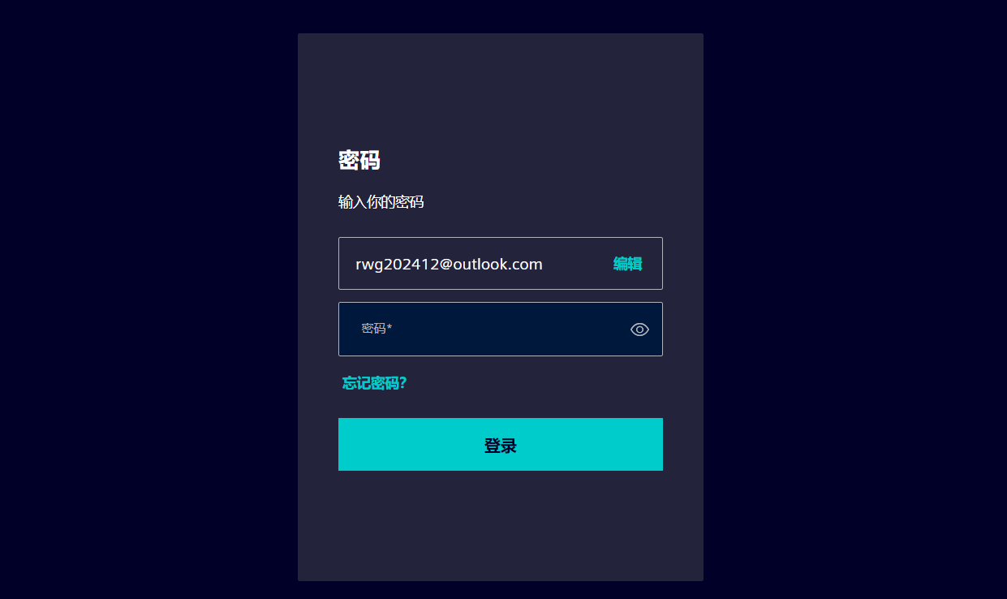

步骤4）如果密码正确，成功认证 Siemens ID 后将自动回到 RWG 平台，并登录到 Siemens ID 绑定的 RWG 账号。

传统方式登录
已有RWG平时账号，但尚未注册 Siemens ID 并完成绑定的用户先使用 “传统方式登录”。

步骤1）输入已有RWG账号的 “用户名” 和 “密码”，点击 “登录” 按钮。（图1）

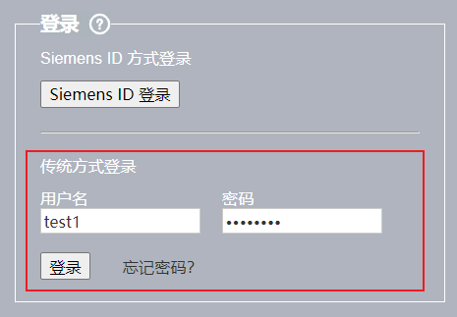

步骤2）使用用户名密码成功登录后，系统提示要前往 Siemens ID 页面来进行注册。点击 “确认”。
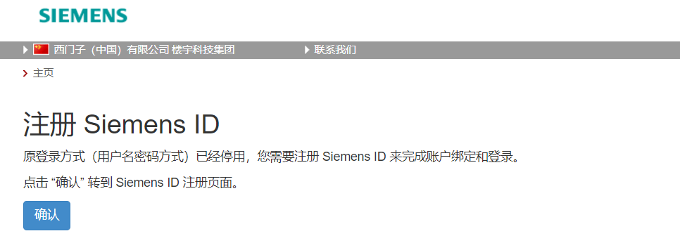
步骤3）来到 Siemens ID 注册页面后。点击 “注册”。按照系统提示，输入姓名，电子邮件地址，点击 “继续”。
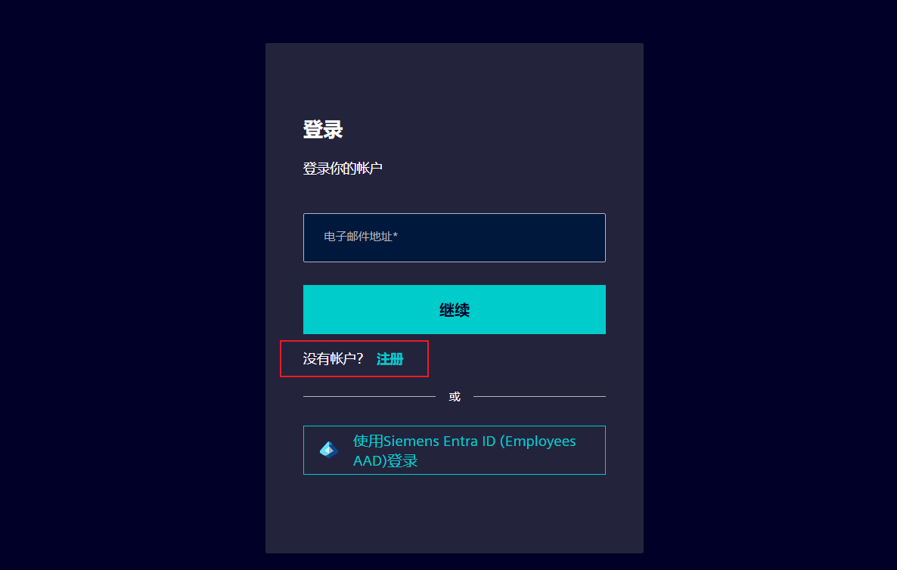

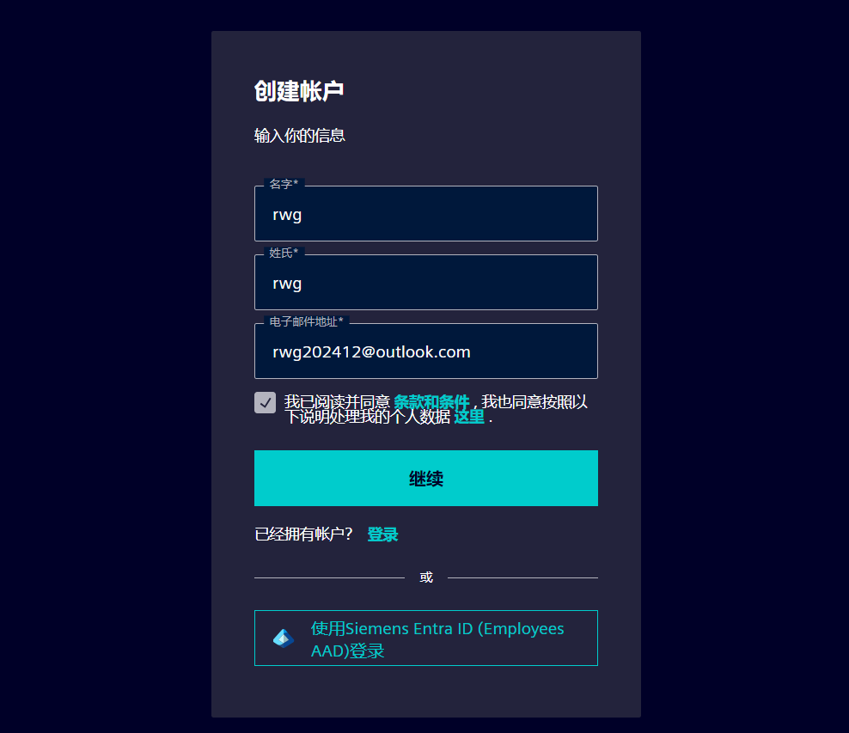

步骤4）输入 Siemens ID 账号的密码，密码需要符合对应的安全规则。

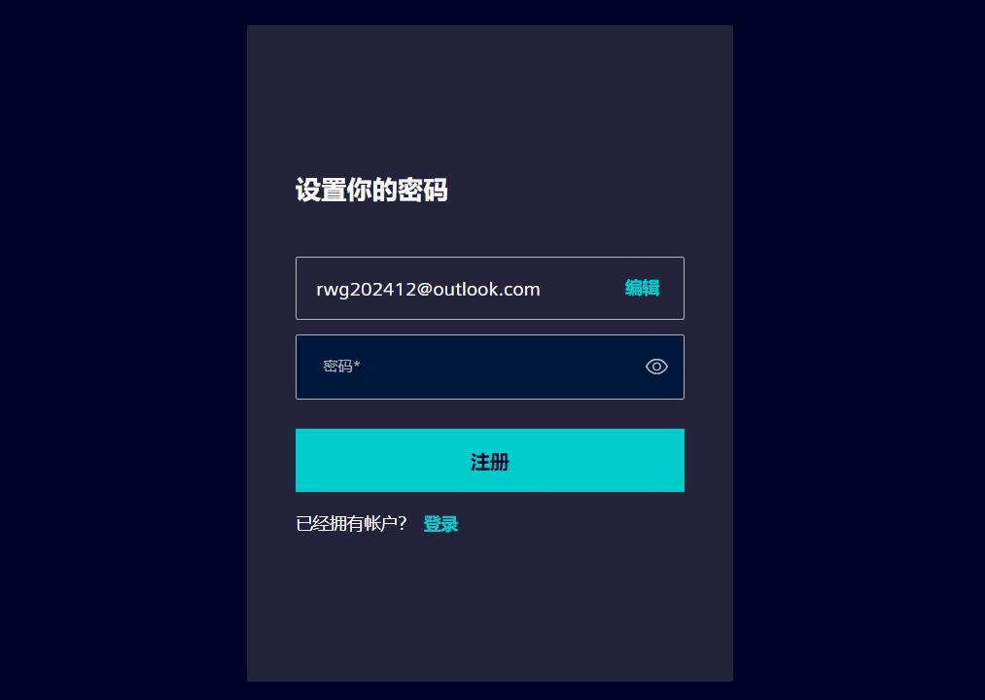

步骤5）此时系统会发送邮件到使用的邮箱，用户需要去邮箱获取邮件中的验证码，并输入到确认框中以完成注册。

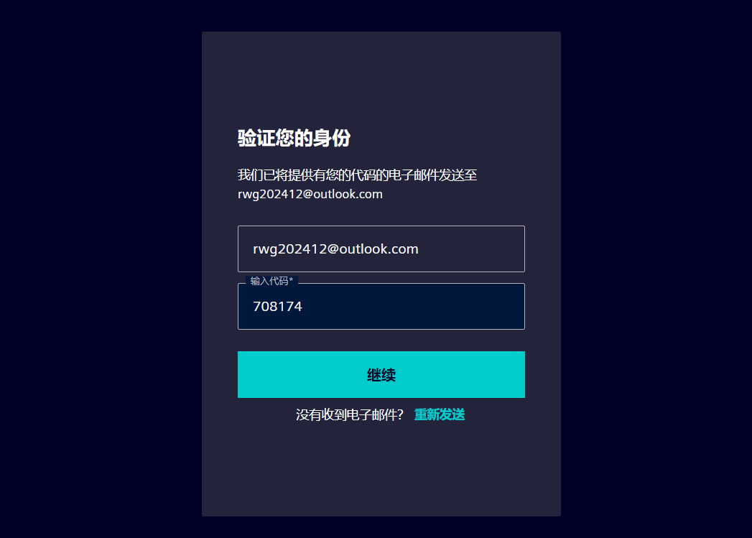

步骤6）注册成功后将直接返回 RWG 平台，并提示把步骤1中登录的平台账号绑定到注册的 Siemens ID 。点击确认以完成绑定，之后跳转回登录页面，用户可以使用 Siemens ID 方式进入登录流程（见Siemens ID方式登录）

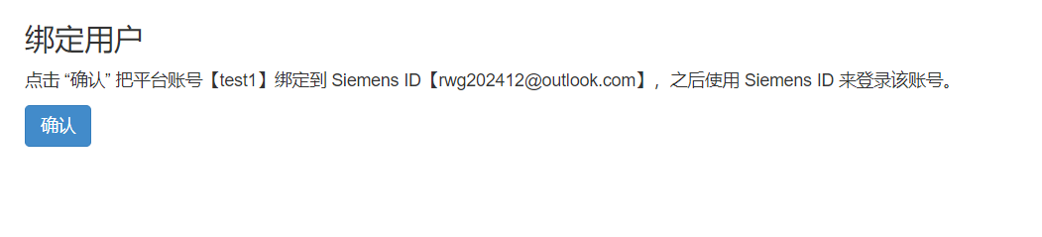
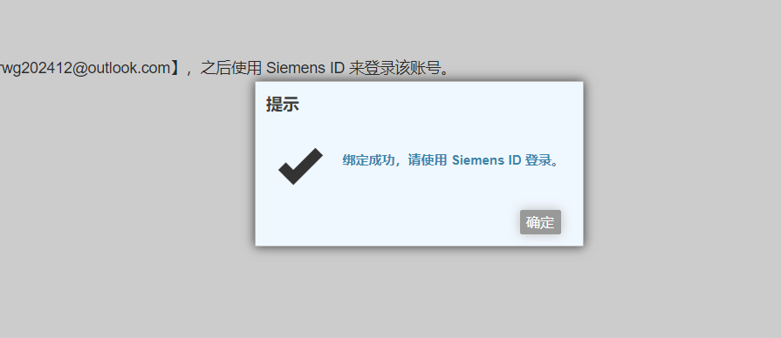

新用户注册
新用户要注册 RWG 平台，需要创建平台账号，以及注册 Siemens ID 账号。

步骤1）创建平台账号，请联系有管理员，告知账号的邮件地址（该地址将用于 Siemens ID的注册，请务必确保使用相同的邮件地址）。

步骤2）注册 Siemens ID。点击 “Siemens ID 登录”。
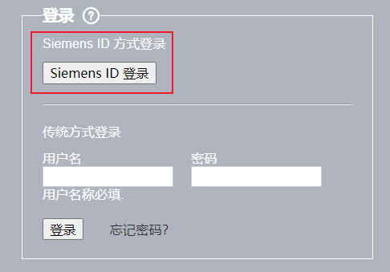

步骤3）跳转到 Siemens ID 页面，完成注册 Siemens ID。注册过程同 传统方式登录 的步骤3到步骤5。该步骤要保证使用的注册 Siemens ID 的邮件地址和平台账号的邮件地址相同。

步骤4）Siemens ID和平台账号都创建完毕后，再次使用 “Siemens ID 登录” 执行登录。Siemens ID 将自动绑定到相同邮件地址的平台账号上。

账号管理

注册新用户
POWER 以上用户可以通过主页的 “用户账户管理” 模块，进入右上方的 “用户注册” 功能。填入登录名，公司名称，邮箱地址后完成新用户注册。注意使用的邮箱地址一定要和用户提供的相同。

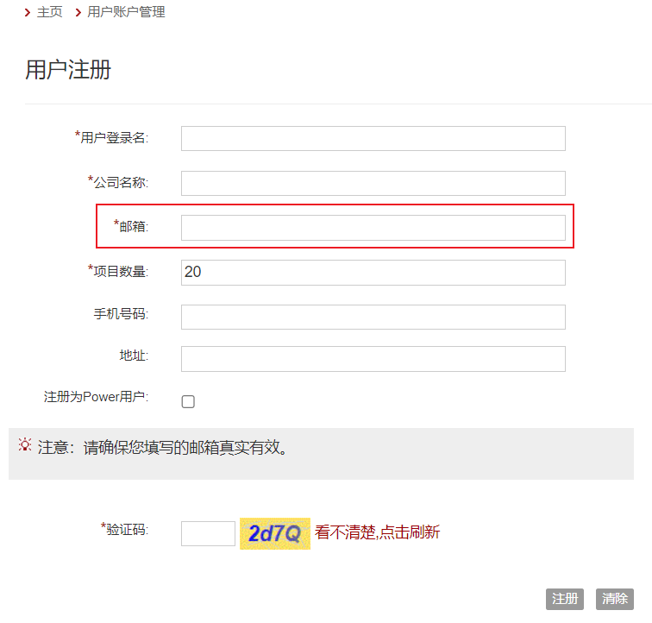

用户换绑
当用户离职，需要把平台账号更换绑定到新的 Siemens ID。可以通过编辑用户信息来完成。

通过主页的 “用户账户管理” 模块， 进入用户列表。找到需要换绑的用户，点击右侧的 “编辑” 按钮，进入“编辑用户信息”对话框。把其中的邮箱地址更换为希望绑定的 Siemens ID 的邮箱，并且把 GID 字段置空。最后通知用户完成换绑。
